靜宜大學資訊學院 畢業專題成果報告書

封面內容包括：
專題名稱：圖片版CTRL+F－按圖索字
實驗室名稱：主顧517
指導教師：羅峻旗
專題學生：資工四A 410828608 石辰栩
資工四B 410903652 楊明耀
資工四B 410919077 傅詩軒

本文內容包括：
● 摘要
● 前言
● 系統功能
● 系統架構圖
● 系統特色
● 製作方法
● 系統畫面與流程
● 使用對象
● 使用環境
● 開發工具
● 成本分析
● 結論及未來發展

● 摘要
我們的APP是影像辨識與文字辨識的結合，透過這個應用程式，使用者可以拍攝或上傳照片，並且輸入想搜尋的關鍵字，成功在圖片上進行CTRL+F。
此外，APP還串接了ChatGPT的API，讓使用者可以根據自己的需求進行問答，提供了客製化服務。

● 前言
我們使用Java來進行APP的撰寫，後端則是用Python做開發，在使用者送出資料後，Python Server會進行影像或文字的處理，依據模式選擇之不同，CTRL+F可以讓使用者確認標示之結果；而ChatGPT可以進行文章摘要的動作。

● 系統功能
- CTRL+F模式：
使用者可以使用拍照或是選取相片庫圖片的方式來存取相片，並輸入關鍵字即可在圖片中進行標示之動作。
- ChatGPT模式：
App串接了ChatGPT的API，使用者只需選擇或拍攝照片，即可得到ChatGPT所整理的摘要。

● 系統架構圖
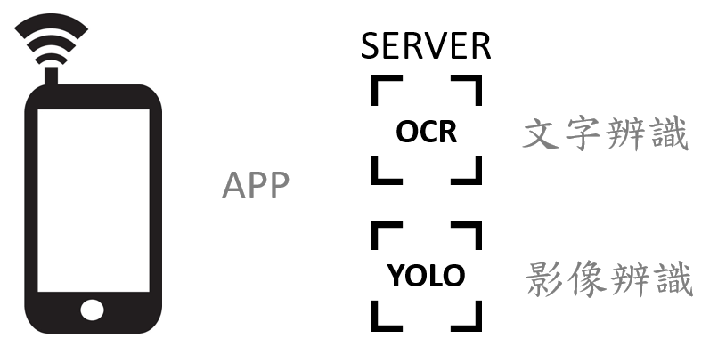
● 系統特色
- 運算速度：由於運算是交由Server跑，因此運算速度相較於其他用本身來跑運算的App快。
- 發展性：未來發展性佳，不會被侷限只在指定範圍或是指定種類進行辨識。
- 客製化服務：App串接了ChatGPT的API，可以讓不同的使用者根據自身的疑惑進行提問。

● 製作方法
Python在我們的Project中，主要負責以下三種功能：
- 影像處理：在一開始存取到圖片時，會先使用yolo做一些事前過濾雜訊的處理。
- 文字搜尋：我們使用Paddle-ocr去協助我們做文字辨識，延續剛剛的動作，yolo幫我們過濾雜訊後，我們會在圖片中辨識文字，並將這些文字儲存到list中，接下來就可以在list中去搜尋我們的keyword的所在位置，並且根據keyword的水平座標，將相同水平座標的文字，也就是keyword所在的那一列去做框選的動作。
- Server：我們在Python中架設了Socket Server，負責接收Client端所傳過來的圖片以及關鍵字，與回傳給Client端我們運算完的圖片。

App在我們的Project中，主要負責以下三種功能：
- 整合平台：我們使用Android studio來做撰寫，並根據上述兩個做法去實行存取照片、搜尋文字的功能，做為一個整合平台供使用者方便使用。
- Client：負責傳送使用者選擇的圖片和關鍵字，與接受Server端運算回來的圖片。
- 串接API：我們的App會串接ChatGPT的API，為使用者提供客製化的服務。

● 系統畫面與流程
- CTRL+F模式
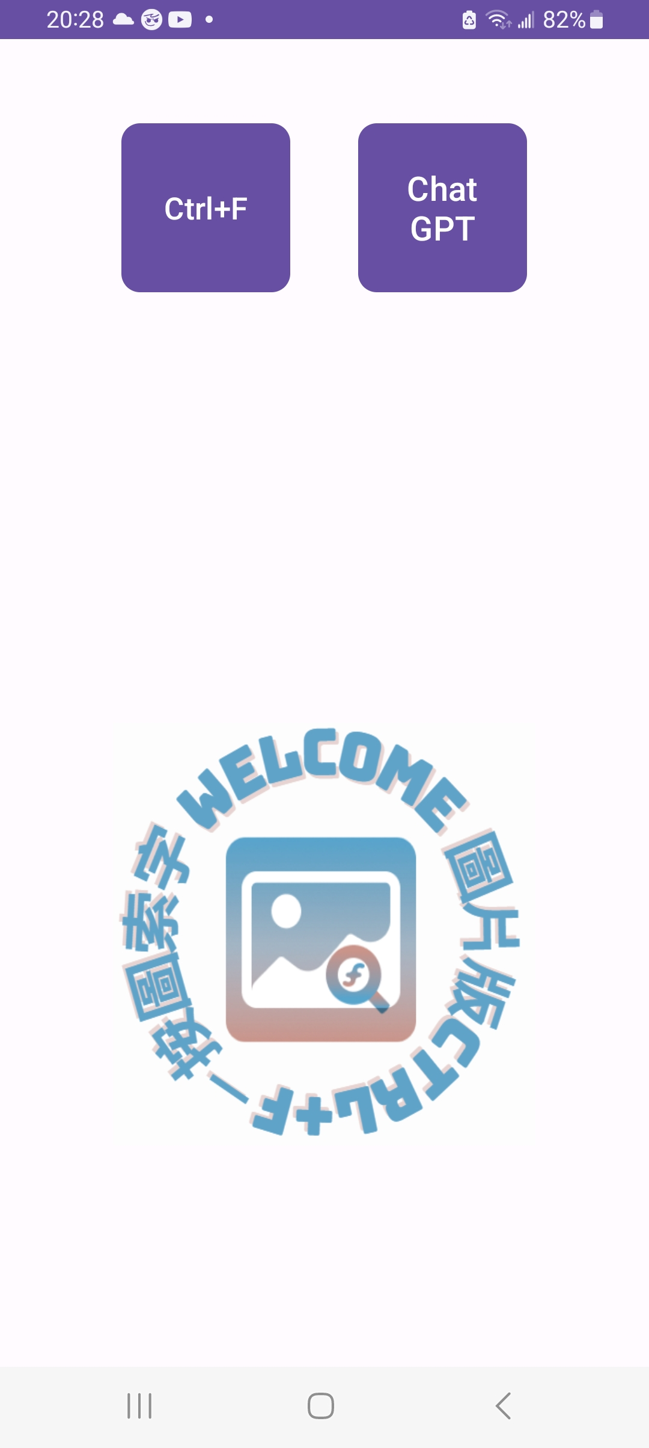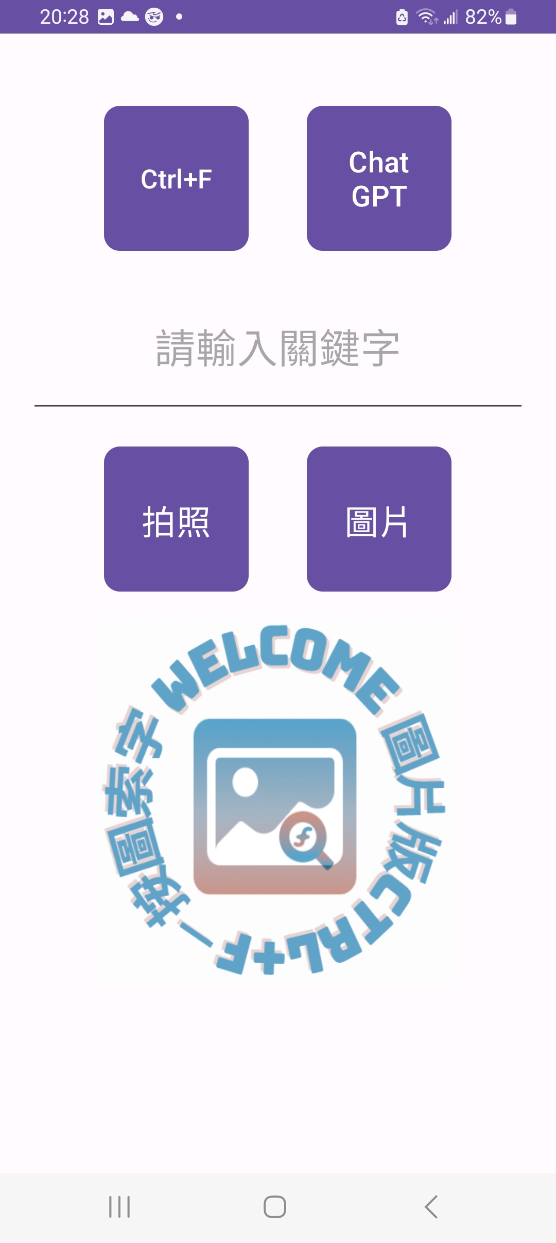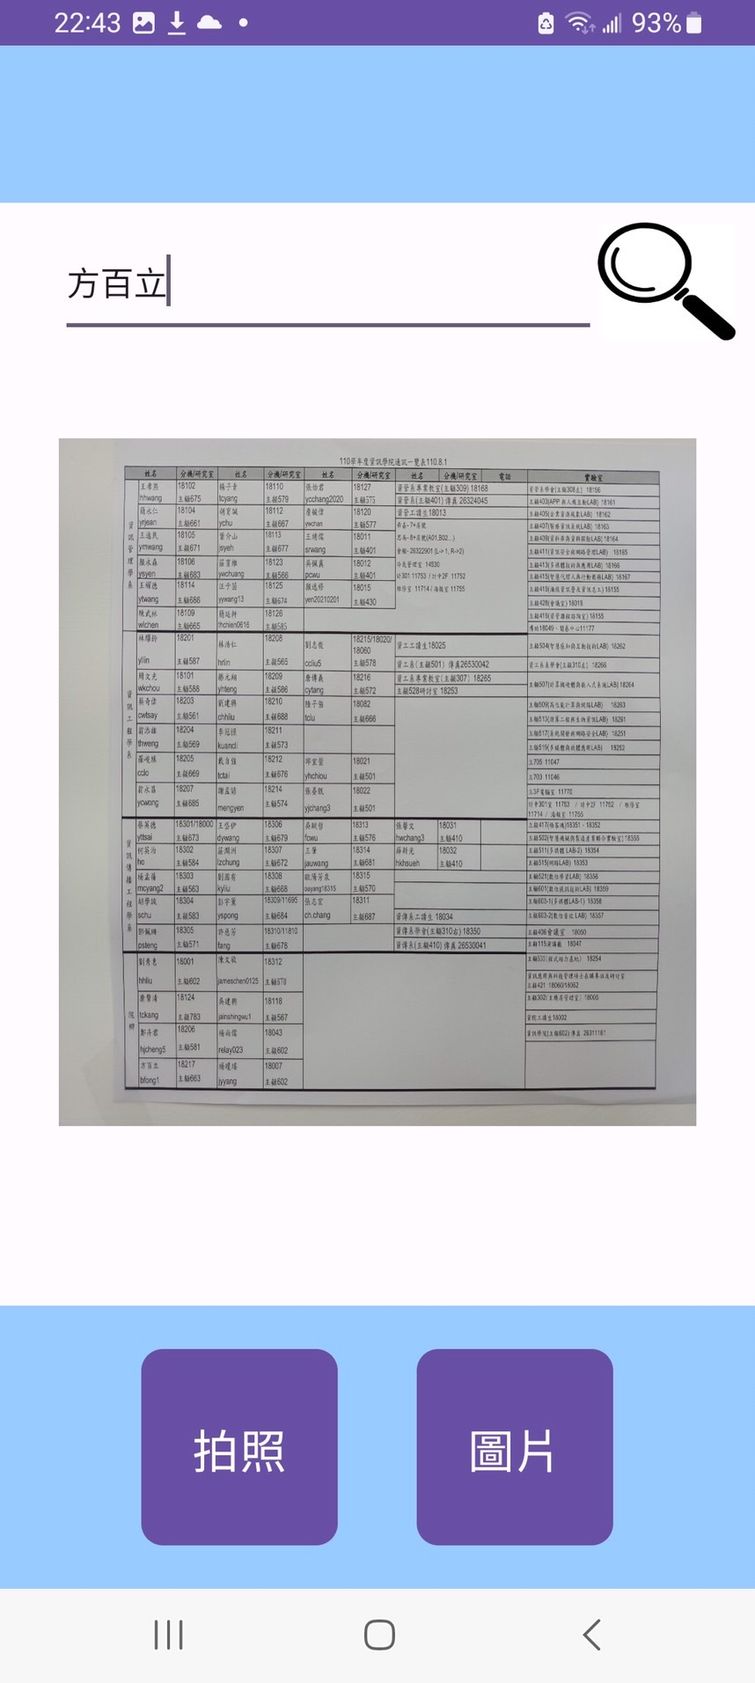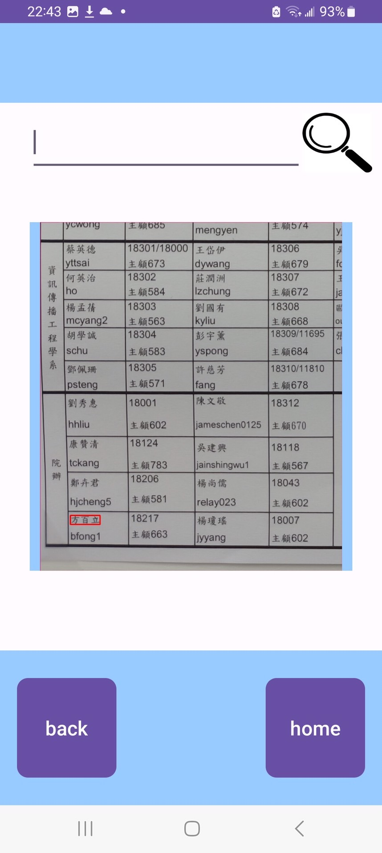
- ChatGPT模式
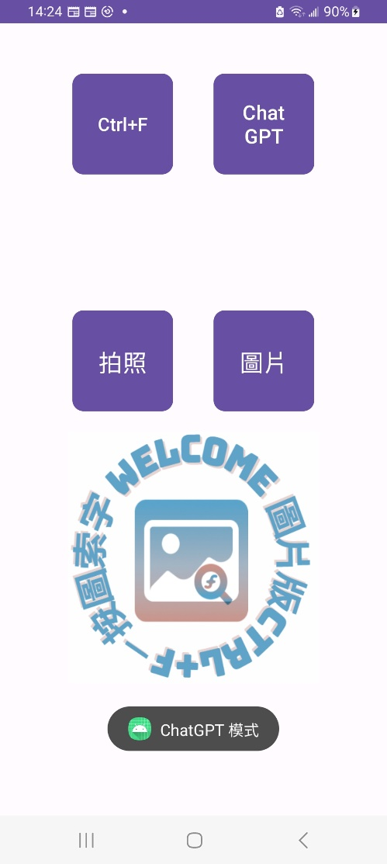
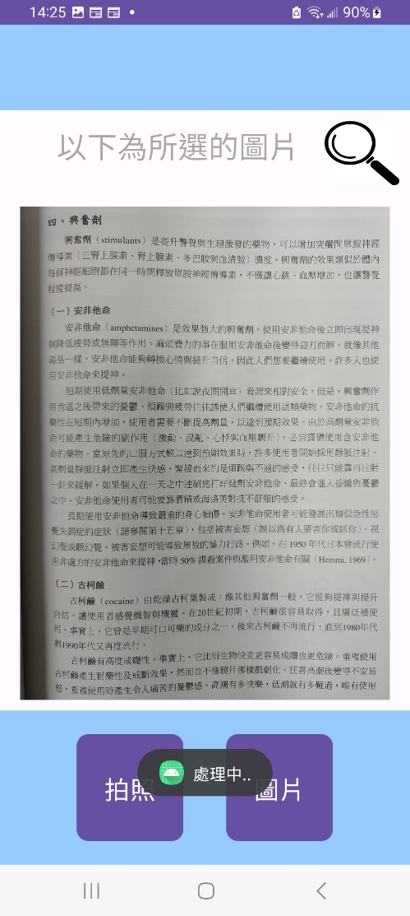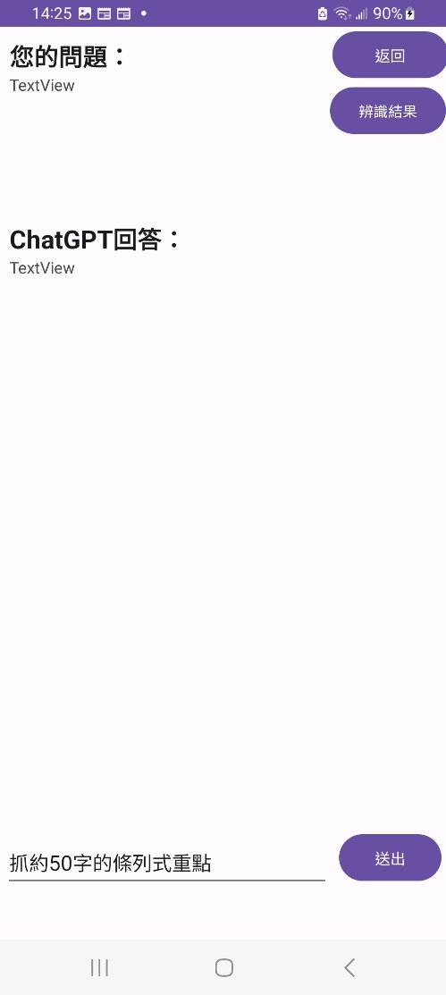
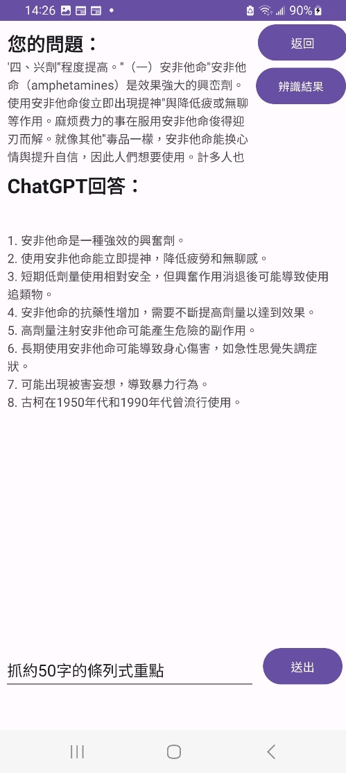

● 使用對象
想要透過關鍵字快速查找，且需要資料的人。

● 使用環境
使用Android系統的裝置。

● 開發工具
- PyCharm（Python）
- Anaconda（管理Python環境）
- Android Studio（Android APP）

● 進度表
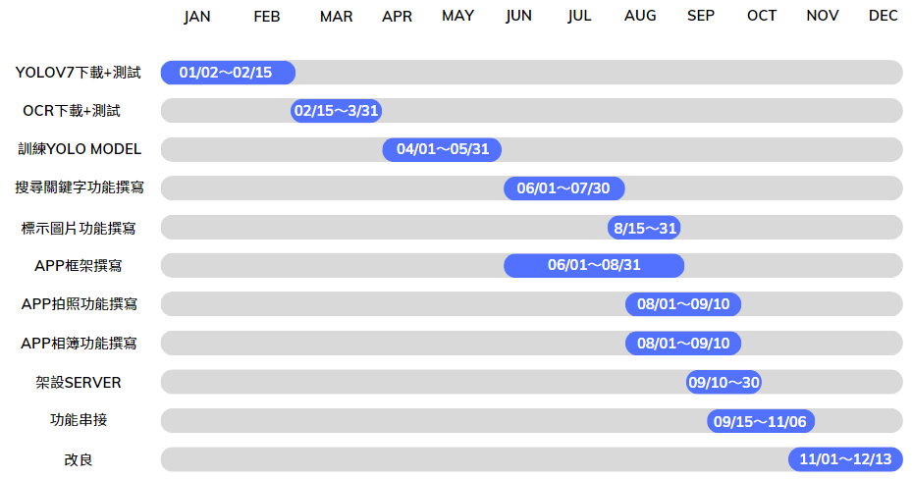

● 成本分析
項目名稱 | 說明 | 單位 | 數量 | 單價 | 小計 | 備註
 |  |  |  | 臺幣（元） | 臺幣（元） | 備註
個人電腦 | 專案之進行 | 部 | 2 | 26000 | 52000 | 由系上實驗室提供
雷射印表機 | 文件整理之列印等 | 部 | 1 | 10000 | 10000 | 由系上實驗室提供
消耗性器材 | 印表機消耗器材、紙張等 | 批 | 1 | 5000 | 5000 | 由系上實驗室提供
消耗性器材 | 隨身碟、外接硬碟、手機等 | 批 | 1 | 3000 | 3000 | 自行負擔
雜支費 | 海報印刷費等 | 批 | 1 | 500 | 500 | 自行負擔
雜支費 | ChatGPT API  訂閱費 | 個 | 1 | 0 | 0 | 前三個月免費
共 計 |  |  |  |  | 70500

● 結論及未來發展
透過這個應用程式，使用者可以拍攝或上傳照片，並且輸入想搜尋的關鍵字進行搜尋，而除了能快速找到自己想要的關鍵字位於圖片何處，我們還與ChatGPT的API串接，不僅可以提供客製化的服務，讓使用者根據自己的疑惑去提問，更可以快速、方便地幫助使用者得到他們想要的資訊，滿足他們的需求。
我們也認為影像辨識和文字辨識的結合，應用非常廣泛，不會只侷限在今天所介紹的這些應用。而技術的結合不僅能讓使用者更方便的使用，也能作為我們未來持續前進的助力。

